МУЗЫКАЛЬНАЯ ЛИТЕРАТУРА. 6 КЛАСС/4 курс УРОК № 5.
Тема урока: ПЁТР ИЛЬИЧ ЧАЙКОВСКИЙ
ФОРТЕПИАННЫЙ ЦИКЛ «ВРЕМЕНА ГОДА»
1 задание: прочитать текст урока.

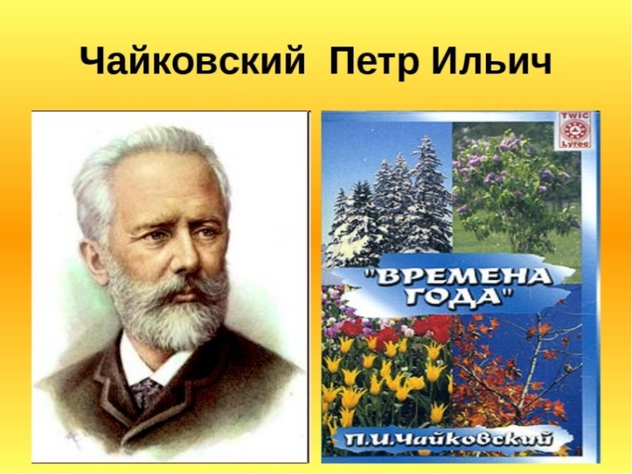 | Фортепианный цикл (сборник пьес для фортепиано) был написан по просьбе журнала «Нувелист» в конце XIX века и включает 12 пьес по числу месяцев в году.  Каждая пьеса изображает определённый месяц и имеет конкретное название. Пьесы открываются короткими фрагментами стихотворений русских поэтов XIX века (Майкова, Пушкина, Вяземского, Фета, Кольцова, Жуковского, Некрасова, Толстого, Плещеева).
Всего 12 пьес, названия представлены ниже.
- «У камелька». Январь  - «Масленица». Февраль  - «Песня жаворонка». Март  - «Подснежник». Апрель  - «Белые ночи». Май  - «Баркарола». Июнь | - «Песнь косаря». Июль  - «Жатва». Август  - «Охота». Сентябрь  - «Осенняя песнь». Октябрь  - «На тройке». Ноябрь  - «Святки». Декабрь
Вашему вниманию представлены две  Выбрать любой другой вариант по - | разнохарактерные пьесы, но вы можете интернету и послушать самостоятельно.
ПЕСНЯ ЖАВОРОНКА. МАРТ  Поле зыблется цветами,  В небе льются света волны.  Вешних жаворонков пенья  Голубые бездны полны.  (Майков) |  | ПОДСНЕЖНИК. АПРЕЛЬ  Голубенький чистый подснежник: цветок,  А подле сквозистый последний снежок.  Последние слезы о горе былом,  И первые грезы о счастье ином.  (Майков)

2.задание: записать в тетрадь:

П. И. Чайковский «Времена года»
- Март: «Песня жаворонка».
- Апрель: «Подснежник».

3.задание: послушать «Песню жаворонка» по ссылке:
https://yadi.sk/d/qYC68l9SLqj5rg
«Подснежник» по ссылке:
https://yadi.sk/d/dh40QT52M0HU8w

4.задание: выполнить Д/З.
Контрольная работа ЗА IV ЧЕТВЕРТЬ включает вопросы музыкальной викторины по Римскому-Корсакову и Чайковскому.

ВИКТОРИНА (ориентируемся на музыку на флешке по Римскому-Корсакову и Чайковскому):
- https://yadi.sk/d/E429XrwbN2paeQ
- https://yadi.sk/d/IxOOjjkjUqD4dw
- https://yadi.sk/d/l6mfpLRNgJ7CYA
- https://yadi.sk/d/nFY13YecTqp0DQ
- https://yadi.sk/d/yhvifWvzXHEKCA
- https://yadi.sk/d/CjaVhjVkriJHig
- https://yadi.sk/d/a_VXKSnGX8_r9A
- https://yadi.sk/d/GVdW5gsXxEqNPA
- https://yadi.sk/d/jTaHfiuVa3_c_A
- https://yadi.sk/d/XP2vUZspZEDtFw

прислать фотоотчет (ответы в тетради) по WhatsApp или по электр.почте :
Буркова Л.В. - by-luba@yandex.ru или 9172434682
Лотфуллина Л.Р. - lotfullina66@mail.ru или телефон 89600613853

